**Homilie – Vijfentwintigste zondag door het jaar – jaar B 20.09.2015** *Wijsheid 2, 12.17-20 / Marcus 9, 30-37*

Vandaag worden wij in het evangelie uitgenodigd om, letterlijk, door de knieën te gaan, om zo diep te bukken dat ik mij met ieder mens, hoe klein en kwetsbaar ook, verbonden kan weten. Het is pas wanneer ik de ander werkelijk durf te ontmoeten, als ik letterlijk oog in oog durf te gaan staan, dat ik me met hen verbonden weet.

De schrijver van het boek Wijsheid denkt na over die weg, over het lot en de bestemming van de mens. Daarvoor reikt hij vandaag zijn wijsheid aan. En voor hem is wijsheid vooral levenswijsheid die haar oorsprong vindt in God zelf: door de Eeuwige zelf aan de mens gegeven. De schrijver constateert dat er een schijnbaar onoverbrugbare tegenstelling bestaat tussen wat hij enerzijds het gedrag van de goddelozen noemt en anderzijds de weg die de rechtvaardige gaat. Daar waar de Thora, de basis bij uitstek, het in alles opneemt voor wie weerloos zijn en lijden aan het leven, is de goddeloze diegene die enkel zijn macht misbruikt ten koste van al diegenen die zwak en weerloos zijn. In de ogen van de goddeloze is de rechtvaardige dan ook een levende aanklacht tegen alles wat hij denkt, wat hij zegt en vooral wat hij doet, tegen de wandaden die mensen mensen aandoen. En voor dat laatste is niet God verantwoordelijk en Hij lost het ook niet op. Die verantwoordelijkheid ligt bij de mens zelf.

Niets menselijks is ons vreemd, ook de leerlingen van Jezus niet. Wanneer Jezus met zijn leerlingen op weg is van Galilea naar Jeruzalem, leert Hij hen over zijn einddoel, over wat Hem te wachten zal staan. Blijkbaar snappen ze nog maar weinig van wat Jezus hen probeert bij te brengen, hebben zijn woorden nog niet echt een plek gevonden in hun denkpatronen.

Met Jezus mee op weg: ja, maar welke weg? Allesbehalve een plezierreisje, ook geen bedevaart; eerder een doortocht naar een intocht waar ze nog geen idee van hebben. En op die weg probeert Jezus hen duidelijk te maken wat daar in Jeruzalem, de ‘stad van vrede’, zal gebeuren: verraad, lijden, dood en ‘na drie dagen weer opstaan’. Maar hun oren zitten potdicht, ze snappen het niet, wuiven zijn woorden weg, en zijn vooral druk met hun eigen verwachtingen: wie is de grootste, de voornaamste, de belangrijkste… En als Jezus hen er later naar vraagt, ja, dan wordt het pijnlijk stil.

De eerste zijn, promotie maken, carrière. Dat levert hooguit valse zekerheden op. Jezus brengt hen daarom weer bij de les: dát is niet de weg! Nee, het gaat Hem om een andere, totaal nieuwe levensweg. En dat kan, als je de weg gaat van de dienaar: ‘als iemand de eerste wil zijn, zal hij de laatste van allen zijn en de dienaar van allen!’ Kijk maar naar Hemzelf: hun eigen ‘meester’: Hij, de rechtvaardige, is de dienaar bij uitstek! In zijn vredesvisioen gaat het niet om de macht, om de hoogste of laagste in rang. En daarmee introduceert Jezus een levenswijze, een mentaliteit die alle ongelijkheid wegneemt.

Om het nog duidelijker te maken neemt Hij een kind en zet dat kind in het midden van de kring en omarmt het. Een kind, dat in die tijd nauwelijks betekenis had. Het telde nog niet mee, het kostte alleen maar geld. Een kind is in die dagen een mens zonder stem, zonder kennis, zonder recht. En van zo’n kind zegt Jezus: ‘wie een kind als dit opneemt in mijn naam, neemt Mij op en wie Mij opneemt, neemt God zelf op.’ Rondom dit kind wordt iedereen zich, pijnlijk, bewust dat de weg van Jezus heel anders is: het kind richt onze ogen op alles wat weerloos is, wat niet zichzelf kan redden, wat niet de dienst uitmaakt.

Een leerling vroeg aan een joodse rabbi: vroeger waren er mensen die God van aangezicht tot aangezicht zagen. Waarom zijn die er vandaag niet meer? De rabbi antwoordt hem: omdat niemand meer bereid is zich zo diep te bukken!

Jezus’ boodschap is niet makkelijk. Niet om de houding van het kind gaat het; nee het gaat om die van de leerlingen, van ons. Dat kind wijst ons alleen maar de richting aan. Het is een weerbarstige boodschap van weerloos durven zijn door allereerst onze blikrichting te verplaatsen van hoog naar laag en pas dan samen verder te gaan. Jezus heeft nergens gezegd dat het makkelijk zal zijn. Hij heeft wel laten zien dat het te doen is, dat zijn weg een begaanbare weg is om zo die grote menselijke verleiding om de grootste, de bovenste en sterkste te zijn te trotseren en om ons gezamenlijk te verbinden aan dat visioen van vrede voor elke mens. Ja, om zelf, om samen verbindingen te maken die menselijkheid, gerechtigheid en vrede wat dichterbij brengen.

Jezus neemt het probleem van de macht heel serieus. Hij heeft er eigenlijk niets op tegen dat iemand de grootste, de eerste, wil zijn, maar Hij geeft wel duidelijk aan hoe je daartoe moet komen. Als je naar boven wilt, ga dan naar beneden. Als je nummer één wil zijn, trek je dan terug van de voorgrond. Als je heer en meester wil zijn, trek dan een voorschoot aan. Jezus zegt niet dat je je als voetveeg moet laten gebruiken en je domweg moet laten uitbuiten. Hij zegt wel dat het groot-zijn iets heel anders is dan zich laten gelden, heel anders dan boven anderen uitsteken, dan erkend willen worden. Jezus weet dat deze wereld andere maatstaven kent. Daar moet je met je ellebogen werken, desnoods over de rug van anderen heen klimmen. Jezus heeft dat tijdens zijn leven zelf ervaren hoe groot die verleiding kan zijn. Maar dat is niet zijn weg! En Jezus plaatst een kind in ons midden. Dat kind vertegenwoordigt al die mensen die het moeilijk hebben in dit leven. Als je je om hen bekommert, zegt Jezus, dan bekommer je je om Mij, dan bekommer je je om het Koninkrijk Gods. En dat werkt tussen mensen heel verbindend. We staan dan niet langer tegenover maar naast elkaar.

Hoe wijs zou het zijn als ik zijn weg meer en meer tot de mijne durf te maken, als er steeds meer mensen zijn die die weg willen gaan. Het is ermee zoals met alle wegen op aarde. Eerst zijn er geen wegen, maar ze ontstaan wanneer steeds meer mensen in dezelfde richting lopen.

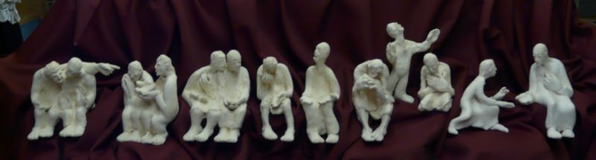

*‘Waar heb je het onderweg over gehad?’, Coen Meens (+ 2008), ca. 1990*

*Jan Verheyen – Lier.*

*25ste zondag door het jaar B – 20.9.2015*

*(Inspiratie: o.a. Tijdschrift voor verkondiging, Jg. 87 nr. 5, september/oktober 2015)*

De kunstenaar heeft van Jezus en zijn leerlingen een levendige groep gemaakt. Waar zouden ze het over hebben?

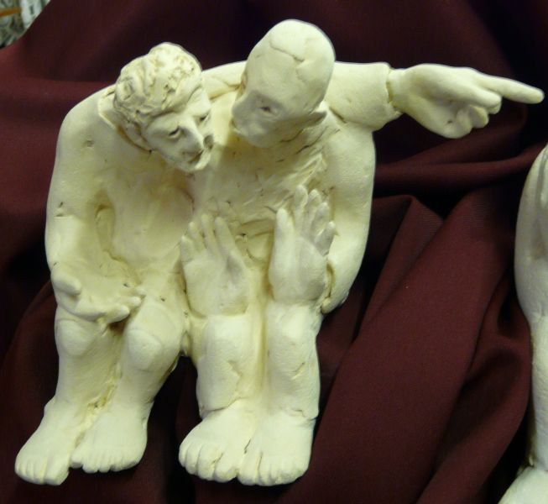

Groep 1**:**

links: **Bartolomeüs:** ‘Híj de Messias!? Kan er uit Nazareth iets goeds komen?’  
rechts: **Filippus:** ‘Oké, oké. Ga dan zelf kijken.’

De linker figuur wijst met een enorme hand over de schouders van alle andere leerlingen heen naar Jezus, helemaal rechts. De rechter figuur houdt zijn handen afwerend vooruit. Ik zie in hen Natanaël, van wie men aanneemt dat hij dezelfde is als Bartolomeüs en zijn vriend Filippus. Deze komt Natanaël zeggen: ‘Degene over wie Mozes in de Wet geschreven heeft en ook de profeten, - hij bedoelt de langverwachte Messias - Hem hebben wij gevonden: Jezus, de zoon van Jozef, uit Nazaret." Daarop antwoordt Natanaël: ‘"Uit Nazaret, kan daar iets goeds vandaan komen?” Waarop Filippus zegt: "Ga dan kijken."(Johannes 1,45-46).

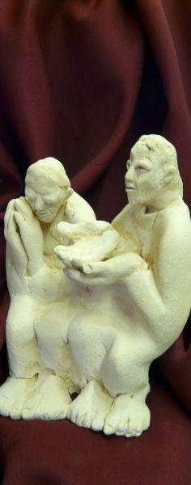

Groep 2:

links: **Simon Zeloot** (Vrijheidsstrijder): ‘Zeventig maal zeven maal vergeven? Wie heeft zo veel geloof in huis?’  
rechts: **Matteüs**: ‘Hij zegt dat je de liefde niet kunt verdienen met prestaties. Je hoeft alleen maar je hand op te houden.’

De linker figuur is in zichzelf gekeerd; de rechter houdt beide lege handen op. Deze laatste zou Matteüs kunnen zijn, de vroegere belastingophaler. Die was gewend zijn hand op te houden. Zijn volksgenoten konden hem niet luchten of zien, want hij vroeg te veel en liet zich beschermen door de gehate Romeinse bezetters. Als Jezus langs hem loopt zíet Hij hem en nodigt hem uit te volgen (Matteüs 9, 9-10). Wat moet er in die blik en de stem van Jezus dan gelegen hebben?

Onder Jezus’ leerlingen bevond zich ook een voormalig guerrillastrijder, Simon, bijgenaamd ‘de zeloot’, de ijveraar. Hoe zouden die twee, Matteüs die samenwerkte met de bezetter, en Simon die de bezetter naar het leven stond, met elkaar omgegaan zijn? Ik zie dus in de linker figuur Simon en pas op hem de woorden toe die Jezus zegt over vergeving. Matteüs vertelt in zijn evangelie (18, 21-22): ‘Toen kwam Petrus naar Hem toe en sprak: "Heer, als mijn broeder tegen mij misdoet, hoe dikwijls moet ik hem dan vergeven? Tot zevenmaal toe?" Jezus antwoordde hem: "Neen, zeg Ik u, niet tot zevenmaal toe, maar tot zeventigmaal zevenmaal…” Lukas vertelt in zíjn evangelie (17,4-5): ‘Al misdoet uw broeder zevenmaal per dag tegen u, maar zevenmaal ook wendt hij zich tot u met de woorden: Het spijt me, dan moet ge hem vergeven." De apostelen zeiden nu tot de Heer: "Geef ons meer geloof."

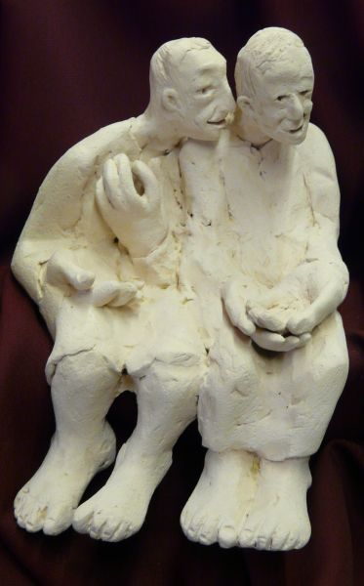

Groep 3:

links: **Johannes**: ‘Stel je voor. Straks wordt Hij koning van de Joden. En dan zit ik aan zijn rechterzij…’

rechts: **Jacobus sr**: ‘…Nee, ik ben de oudste: ik zit rechts en jij links.’

Het derde groepje heeft iets samenzweerderigs. Ik zie in hen de gebroeders Jakobus en Johannes. Johannes was de jongste van de twaalf. In zijn evangelie vertelt Markus (10, 35-37): ‘Toen kwamen de zonen van Zebedeus, Jakobus en Johannes, naar Hem toe en zeiden: "Meester, wij willen dat U voor ons doet wat wij U vragen." Hij antwoordde hun: "Wat wil je dan dat Ik voor jullie doe?" Zij zeiden Hem: "Geef dat in uw glorie een van ons aan uw rechter- en de ander aan uw linkerhand mag zitten.”’ Waar Jezus bij herhaling opriep tot dienstbaarheid, geloofden zij dat Hij ooit koning zou zijn, en zij droomden voor zichzelf grote dromen. Ik stel mij voor hoe die twee dat tevoren samen hebben bekonkeld.

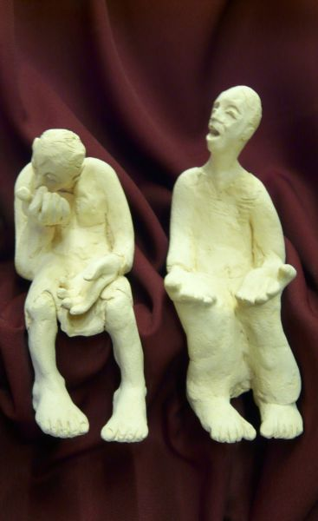

Groep 4:

links: **Jacobus Alfeüs**: ’Ik ben zijn neef. Zijn broers en zussen denken dat Hij zijn verstand is kwijt geraakt.’

rechts: **Andreas**: ’Mensenvissers ging Hij van ons maken, maar we staan mooi met lege handen.’

De linker figuur van het vierde groepje lijkt in gepeins verzonken. Ik zie in hem de andere Jacobus onder Jezus’ leerlingen. Volgens de traditie was hij een neef of achterneef van Jezus. Hij kende dus de familieverhalen. Markus vertelt (3, 20-21): ‘[Jezus] ging naar huis en weer stroomde zoveel volk samen, dat zij niet eens gelegenheid hadden om te eten. Toen zijn verwanten dit hoorden, trokken zij erop uit om Hem mee te nemen, want men zei dat Hij niet meer bij zijn verstand was.’

De rechter figuur staat weer met lege handen. Misschien is hij Andreas. In het evangelie volgens Johannes (6, 8-9) wordt verteld dat hij in verlegenheid was, toen er maar vijf broden waren, waarmee meer dan vijfduizend mensen gevoed moesten worden. Realistisch type. Toen Jezus hem bij zijn vissersboot vandaan riep, zei Hij: ‘Ik zal mensenvissers van jullie maken’ (Matteüs 4, 19). Daar was tot nog toe niet veel van terecht gekomen.

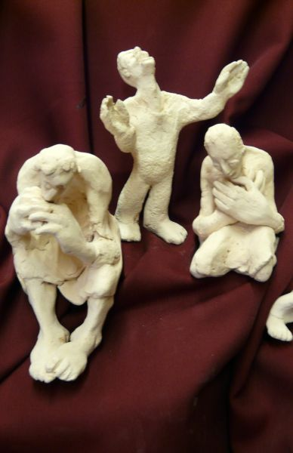

Groep 5:

li: **Judas Thaddeus**: 'Hoe komt het toch dat er telkens weer mensen zijn die hun eigenzinnigheid belangrijker vinden dan de liefde?'

midden: **Judas Iskariot**: 'Mijn God, mijn God, waarom hebt U mij verlaten?'

rechts: **Simon** **Petrus**: 'Toen die haan kraaide, had ik al drie keer gezegd dat Ik hem niet kende. Heer, wees mij zondaar genadig.'

De vijfde groep bestaat uit drie leerlingen.

De middelste staat en maakt de meest pathetische indruk. Ik zie in hem Judas die Jezus verried voor dertig zilverstukken. Hij krijgt spijt, brengt het geld terug en wil zijn daad ongedaan maken. Als de priesters het geld niet willen terugnemen, gooit hij het hun voor de voeten (Matteüs 27, 3-5). Zou hij toen niet Psalm 22 gebeden hebben: ‘Mijn God, mijn God, waarom hebt U mij verlaten?’ Straks zal Jezus aan het kruis, stervend voor de zonden van de mensen - dus ook voor die van Judas! - diezelfde Psalm bidden… (Matteüs 27,46)!

Links van hem - voor ons rechts - zit een leerling gehurkt met de handen gekruist op de borst. Van spijt en berouw? Dan zou het de leerling kunnen zijn die Jezus ‘Petrus’, mijn ‘fundament’ noemde…. Als Jezus gearresteerd is, vertelt Matteüs (26, 69-75): ‘Intussen zat Petrus op de open binnenplaats. Hier trad een dienstmeisje op hem toe en zei: 'Jij was ook bij Jezus de Galileeër.' Maar hij ontkende het waar allen bij waren en zei: 'Ik weet niet wat je bedoelt ' Hierna ging hij naar het poortgebouw, maar een ander dienstmeisje merkte hem op en zei tot de aanwezigen: 'Die daar was bij Jezus de Nazareeër!' Hij ontkende opnieuw met een eed: 'Ik ken die mens niet.' Even daarna kwamen de omstanders dichterbij en zeiden tot Petrus: 'Waarachtig, jij bent er ook een van! Het is duidelijk aan je spraak te horen.' Toen begon hij te vloeken en te zweren: 'Ik ken die mens niet.' Onmiddellijk daarop kraaide een haan. En Petrus herinnerde zich het woord van Jezus die gezegd had: 'Voor het kraaien van de haan, zult ge Mij driemaal verloochenen.' Hij ging naar buiten en begon bitter te wenen.’

Links zit de andere Judas, bijgenaamd Thaddeus. Hij is in gepeins verzonken. Van hem is in het Nieuwe Testament een korte brief van één hoofdstuk bewaard gebleven. Het citaat hieronder is ontleend aan die brief (vers 4)

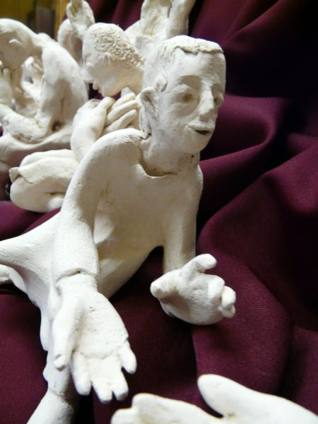

Groep 6:

links: **Thomas**: 'Heer, waar gaat U heen?'

rechts: **Jezus**: 'Volg Mij, en je zult léven.'

We houden nog één leerling over, Thomas. Johannes vertelt dat Jezus aan het Laatste Avondmaal zei: ”Jullie weten waar Ik heen ga, en ook de weg daarheen is jullie bekend." Thomas zei tot Hem: "Heer, wij weten niet waar U heengaat...” Bij die gelegenheid zei Jezus: "Ik ben de weg, de waarheid en het leven” (Johannes 14, 4-6).